TP : Optimisation SEO (Liens, Images et URLs)
J’ai choisi le site de https://www.culture.be/
Dans le banner slider de la page d’accueil les images n’ont pas de ALT ni de TITLE. Je suggère alors de les insérer avec une description de l’image et un titre qui le correspond.
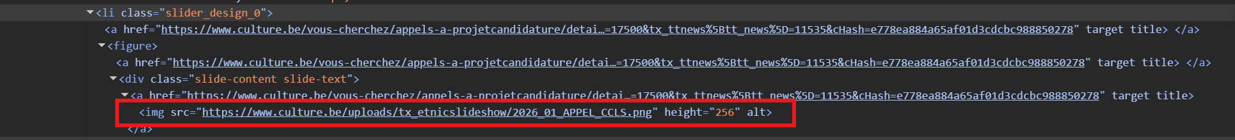
À la même page, les articles/cards avec les photos ont le même problème.
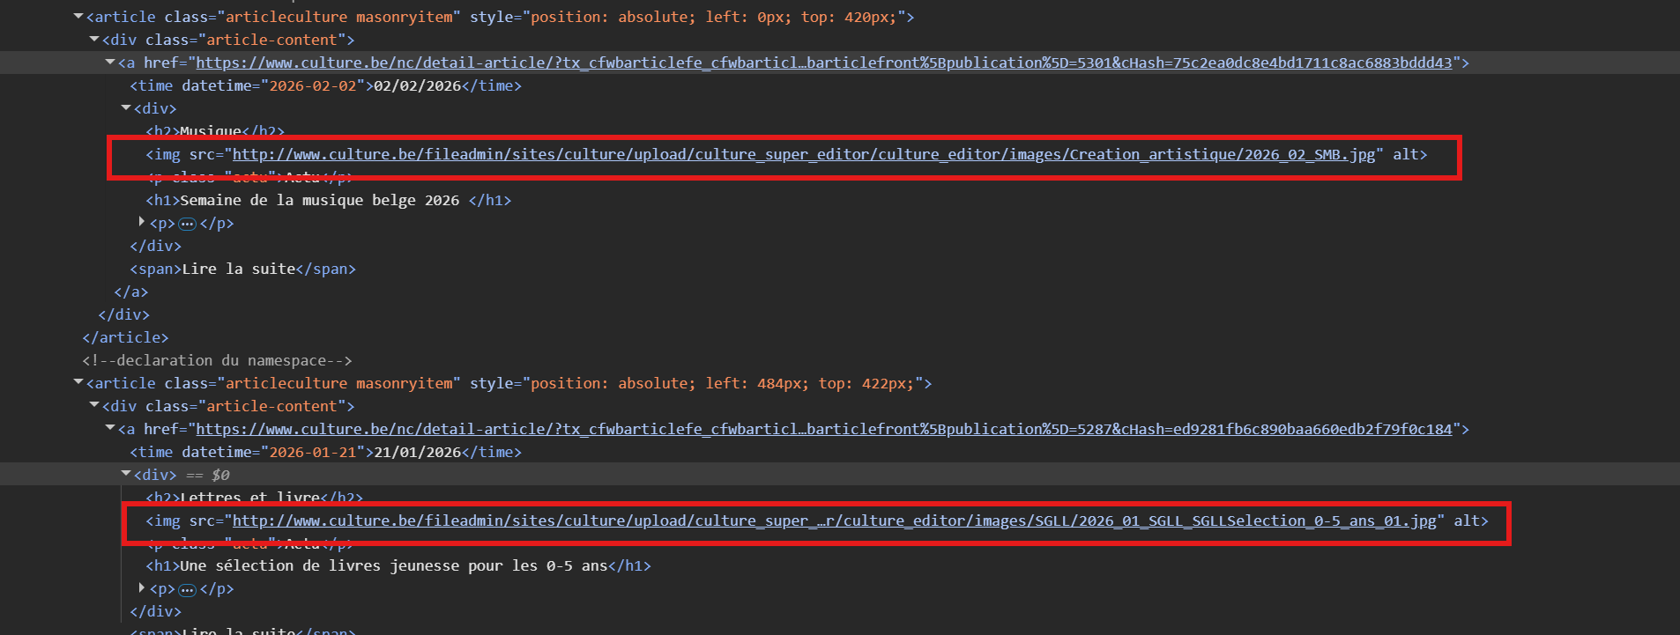Sur la section : Vous cherchez – Agenda, les images ont le même problème.
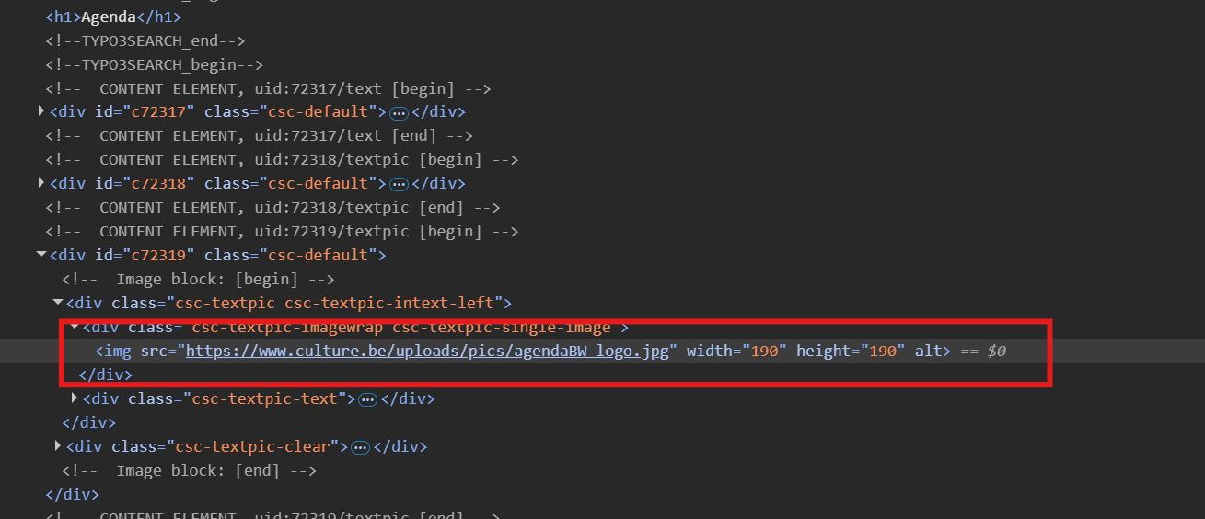

Pour les links, il y a plusieurs sans TITLE comme celui-là. Je suggère donc d'ajouter un en expliquant où l’utilisateur est dirigé une fois on clique sur le lien.

